УО «Белорусский государственный университет информатики и радиоэлектроники»

Кафедра ПОИТ

Отчет по лабораторной работе №1

по предмету «Теория информации»

Выполнил:

Захвей И.В.

гр. 351004

Проверила:

Болтак С.В.

Минск 2025

Вариант №11.

**Шифр Виженера**

|  |  |  |  |  |  |  |  |  |  |  |  |  |  |  |  |  |  |  |  |  |  |  |  |  |  |  |  |  |  |  |  |  |  |
| --- | --- | --- | --- | --- | --- | --- | --- | --- | --- | --- | --- | --- | --- | --- | --- | --- | --- | --- | --- | --- | --- | --- | --- | --- | --- | --- | --- | --- | --- | --- | --- | --- | --- |
|  | **А** | **Б** | **В** | **Г** | **Д** | **Е** | **Ё** | **Ж** | **З** | **И** | **Й** | **К** | **Л** | **М** | **Н** | **О** | **П** | **Р** | **С** | **Т** | **У** | **Ф** | **Х** | **Ц** | **Ч** | **Ш** | **Щ** | **Ъ** | **Ы** | **Ь** | **Э** | **Ю** | **Я** |
| **А** | А | Б | В | Г | Д | Е | Ё | Ж | З | И | Й | К | Л | М | Н | О | П | Р | С | Т | У | Ф | Х | Ц | Ч | Ш | Щ | Ъ | Ы | Ь | Э | Ю | Я |
| **Б** | Б | В | Г | Д | Е | Ё | Ж | З | И | Й | К | Л | М | Н | О | П | Р | С | Т | У | Ф | Х | Ц | Ч | Ш | Щ | Ъ | Ы | Ь | Э | Ю | Я | А |
| **В** | В | Г | Д | Е | Ё | Ж | З | И | Й | К | Л | М | Н | О | П | Р | С | Т | У | Ф | Х | Ц | Ч | Ш | Щ | Ъ | Ы | Ь | Э | Ю | Я | А | Б |
| **Г** | Г | Д | Е | Ё | Ж | З | И | Й | К | Л | М | Н | О | П | Р | С | Т | У | Ф | Х | Ц | Ч | Ш | Щ | Ъ | Ы | Ь | Э | Ю | Я | А | Б | В |
| **Д** | Д | Е | Ё | Ж | З | И | Й | К | Л | М | Н | О | П | Р | С | Т | У | Ф | Х | Ц | Ч | Ш | Щ | Ъ | Ы | Ь | Э | Ю | Я | А | Б | В | Г |
| **Е** | Е | Ё | Ж | З | И | Й | К | Л | М | Н | О | П | Р | С | Т | У | Ф | Х | Ц | Ч | Ш | Щ | Ъ | Ы | Ь | Э | Ю | Я | А | Б | В | Г | Д |
| **Ё** | Ё | Ж | З | И | Й | К | Л | М | Н | О | П | Р | С | Т | У | Ф | Х | Ц | Ч | Ш | Щ | Ъ | Ы | Ь | Э | Ю | Я | А | Б | В | Г | Д | Е |
| **Ж** | Ж | З | И | Й | К | Л | М | Н | О | П | Р | С | Т | У | Ф | Х | Ц | Ч | Ш | Щ | Ъ | Ы | Ь | Э | Ю | Я | А | Б | В | Г | Д | Е | Ё |
| **З** | З | И | Й | К | Л | М | Н | О | П | Р | С | Т | У | Ф | Х | Ц | Ч | Ш | Щ | Ъ | Ы | Ь | Э | Ю | Я | А | Б | В | Г | Д | Е | Ё | Ж |
| **И** | И | Й | К | Л | М | Н | О | П | Р | С | Т | У | Ф | Х | Ц | Ч | Ш | Щ | Ъ | Ы | Ь | Э | Ю | Я | А | Б | В | Г | Д | Е | Ё | Ж | З |
| **Й** | Й | К | Л | М | Н | О | П | Р | С | Т | У | Ф | Х | Ц | Ч | Ш | Щ | Ъ | Ы | Ь | Э | Ю | Я | А | Б | В | Г | Д | Е | Ё | Ж | З | И |
| **К** | К | Л | М | Н | О | П | Р | С | Т | У | Ф | Х | Ц | Ч | Ш | Щ | Ъ | Ы | Ь | Э | Ю | Я | А | Б | В | Г | Д | Е | Ё | Ж | З | И | Й |
| **Л** | Л | М | Н | О | П | Р | С | Т | У | Ф | Х | Ц | Ч | Ш | Щ | Ъ | Ы | Ь | Э | Ю | Я | А | Б | В | Г | Д | Е | Ё | Ж | З | И | Й | К |
| **М** | М | Н | О | П | Р | С | Т | У | Ф | Х | Ц | Ч | Ш | Щ | Ъ | Ы | Ь | Э | Ю | Я | А | Б | В | Г | Д | Е | Ё | Ж | З | И | Й | К | Л |
| **Н** | Н | О | П | Р | С | Т | У | Ф | Х | Ц | Ч | Ш | Щ | Ъ | Ы | Ь | Э | Ю | Я | А | Б | В | Г | Д | Е | Ё | Ж | З | И | Й | К | Л | М |
| **О** | О | П | Р | С | Т | У | Ф | Х | Ц | Ч | Ш | Щ | Ъ | Ы | Ь | Э | Ю | Я | А | Б | В | Г | Д | Е | Ё | Ж | З | И | Й | К | Л | М | Н |
| **П** | П | Р | С | Т | У | Ф | Х | Ц | Ч | Ш | Щ | Ъ | Ы | Ь | Э | Ю | Я | А | Б | В | Г | Д | Е | Ё | Ж | З | И | Й | К | Л | М | Н | О |
| **Р** | Р | С | Т | У | Ф | Х | Ц | Ч | Ш | Щ | Ъ | Ы | Ь | Э | Ю | Я | А | Б | В | Г | Д | Е | Ё | Ж | З | И | Й | К | Л | М | Н | О | П |
| **С** | С | Т | У | Ф | Х | Ц | Ч | Ш | Щ | Ъ | Ы | Ь | Э | Ю | Я | А | Б | В | Г | Д | Е | Ё | Ж | З | И | Й | К | Л | М | Н | О | П | Р |
| **Т** | Т | У | Ф | Х | Ц | Ч | Ш | Щ | Ъ | Ы | Ь | Э | Ю | Я | А | Б | В | Г | Д | Е | Ё | Ж | З | И | Й | К | Л | М | Н | О | П | Р | С |
| **У** | У | Ф | Х | Ц | Ч | Ш | Щ | Ъ | Ы | Ь | Э | Ю | Я | А | Б | В | Г | Д | Е | Ё | Ж | З | И | Й | К | Л | М | Н | О | П | Р | С | Т |
| **Ф** | Ф | Х | Ц | Ч | Ш | Щ | Ъ | Ы | Ь | Э | Ю | Я | А | Б | В | Г | Д | Е | Ё | Ж | З | И | Й | К | Л | М | Н | О | П | Р | С | Т | У |
| **Х** | Х | Ц | Ч | Ш | Щ | Ъ | Ы | Ь | Э | Ю | Я | А | Б | В | Г | Д | Е | Ё | Ж | З | И | Й | К | Л | М | Н | О | П | Р | С | Т | У | Ф |
| **Ц** | Ц | Ч | Ш | Щ | Ъ | Ы | Ь | Э | Ю | Я | А | Б | В | Г | Д | Е | Ё | Ж | З | И | Й | К | Л | М | Н | О | П | Р | С | Т | У | Ф | Х |
| **Ч** | Ч | Ш | Щ | Ъ | Ы | Ь | Э | Ю | Я | А | Б | В | Г | Д | Е | Ё | Ж | З | И | Й | К | Л | М | Н | О | П | Р | С | Т | У | Ф | Х | Ц |
| **Ш** | Ш | Щ | Ъ | Ы | Ь | Э | Ю | Я | А | Б | В | Г | Д | Е | Ё | Ж | З | И | Й | К | Л | М | Н | О | П | Р | С | Т | У | Ф | Х | Ц | Ч |
| **Щ** | Щ | Ъ | Ы | Ь | Э | Ю | Я | А | Б | В | Г | Д | Е | Ё | Ж | З | И | Й | К | Л | М | Н | О | П | Р | С | Т | У | Ф | Х | Ц | Ч | Ш |
| **Ъ** | Ъ | Ы | Ь | Э | Ю | Я | А | Б | В | Г | Д | Е | Ё | Ж | З | И | Й | К | Л | М | Н | О | П | Р | С | Т | У | Ф | Х | Ц | Ч | Ш | Щ |
| **Ы** | Ы | Ь | Э | Ю | Я | А | Б | В | Г | Д | Е | Ё | Ж | З | И | Й | К | Л | М | Н | О | П | Р | С | Т | У | Ф | Х | Ц | Ч | Ш | Щ | Ъ |
| **Ь** | Ь | Э | Ю | Я | А | Б | В | Г | Д | Е | Ё | Ж | З | И | Й | К | Л | М | Н | О | П | Р | С | Т | У | Ф | Х | Ц | Ч | Ш | Щ | Ъ | Ы |
| **Э** | Э | Ю | Я | А | Б | В | Г | Д | Е | Ё | Ж | З | И | Й | К | Л | М | Н | О | П | Р | С | Т | У | Ф | Х | Ц | Ч | Ш | Щ | Ъ | Ы | Ь |
| **Ю** | Ю | Я | А | Б | В | Г | Д | Е | Ё | Ж | З | И | Й | К | Л | М | Н | О | П | Р | С | Т | У | Ф | Х | Ц | Ч | Ш | Щ | Ъ | Ы | Ь | Э |
| **Я** | Я | А | Б | В | Г | Д | Е | Ё | Ж | З | И | Й | К | Л | М | Н | О | П | Р | С | Т | У | Ф | Х | Ц | Ч | Ш | Щ | Ъ | Ы | Ь | Э | Ю |

1.Тестовая фраза: “сегодня довольно солнечно”;

Ключ “шифр”;

Шифротекст: “йнчяьцу фжкгьфцг вжфвхпцг”

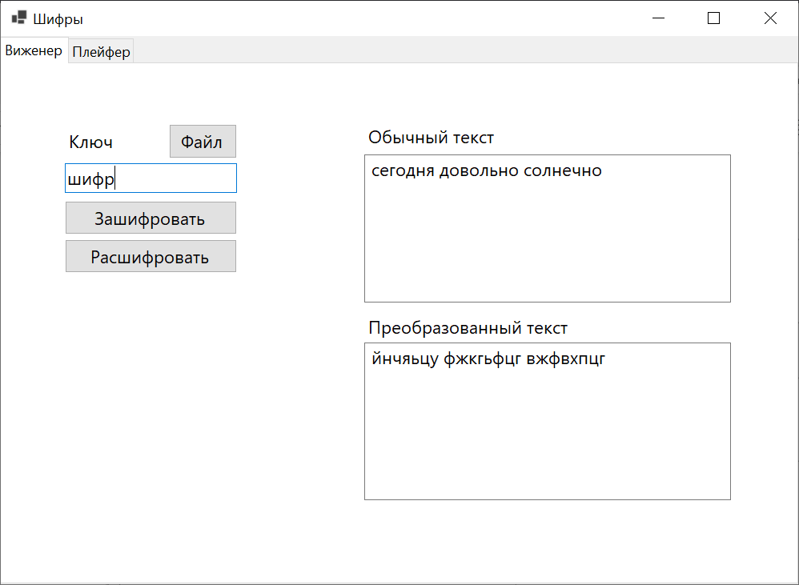

Если ключ тот же то данные нормальные.

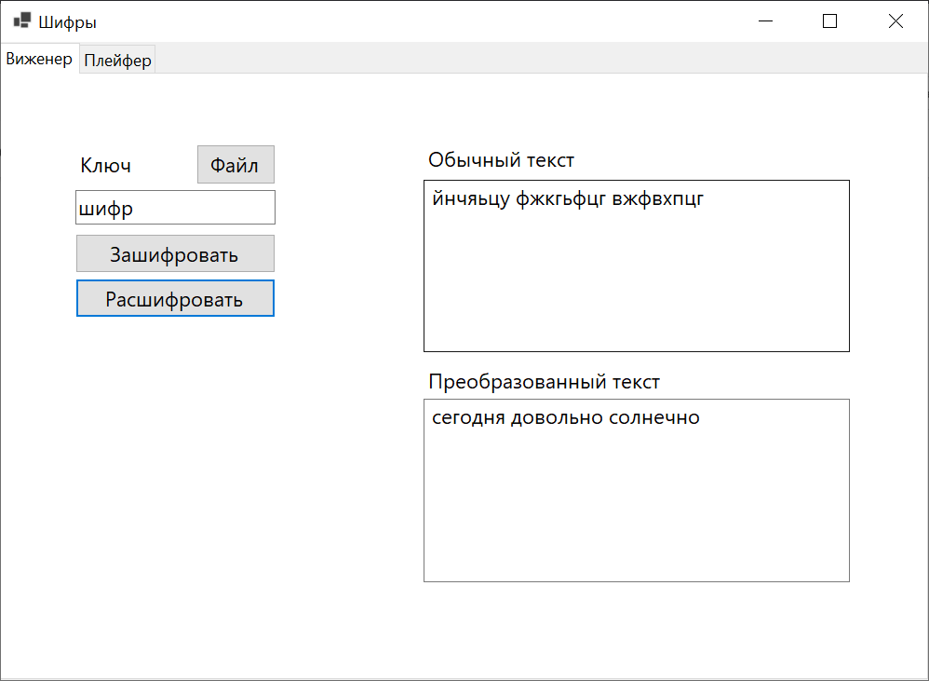

Вывод, если шифр не тот:

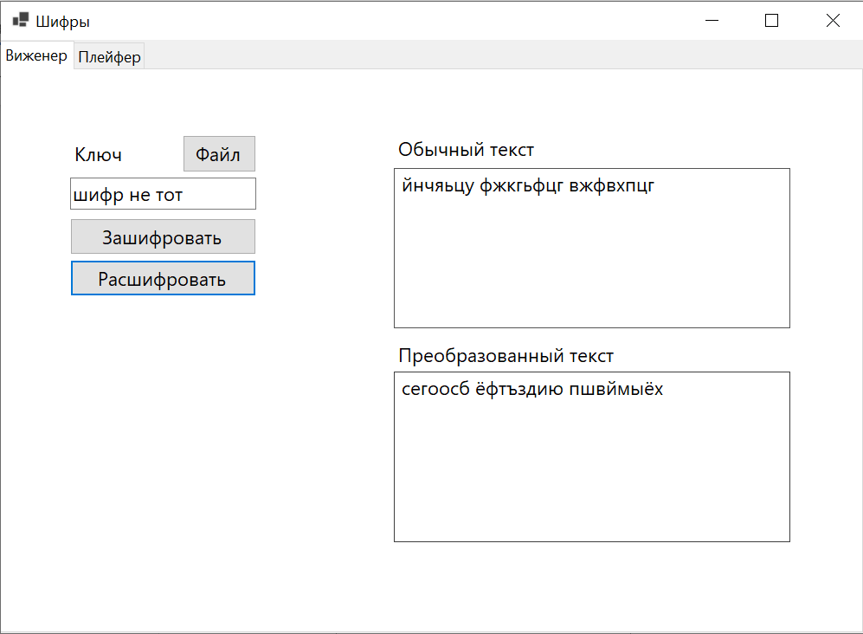

**ТЕСТ ПРОЙДЕН**

Тестовая фраза: “какое-то очень длинное текстовое сообщение которое надо зашифровать чтобы его не смогли прочитать”;

Ключ “секрет”;

Шифротекст: ” ьехяйеа увхто хруютбц чпыцеажщх цбаёдхтыц пщгугай шриб щегщщгажкгб йдулл йха тп всбфру ахбинэрчо”

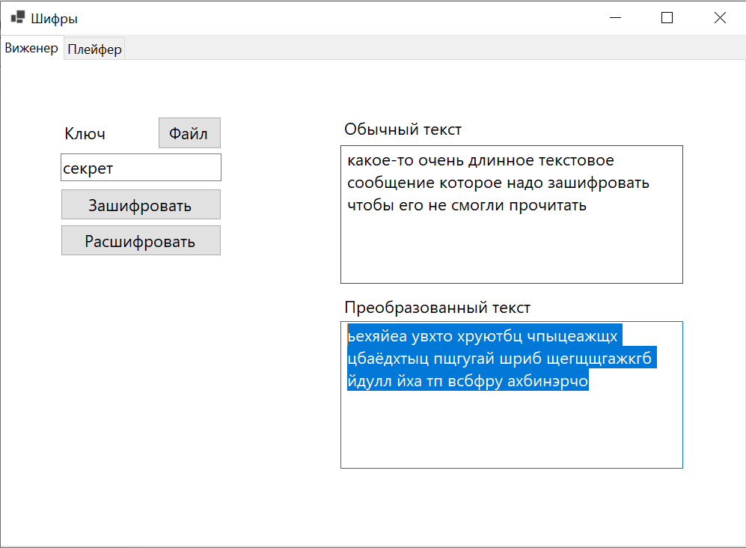

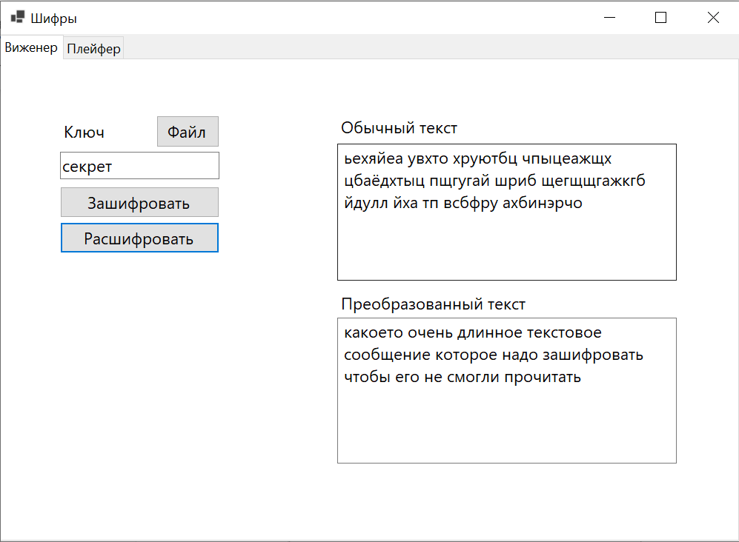

**ТЕСТ ПРОЙДЕН**

3. Ключ больше исходного:

Тестовая фраза: “коротко”;

Ключ “оченьдлинно”;

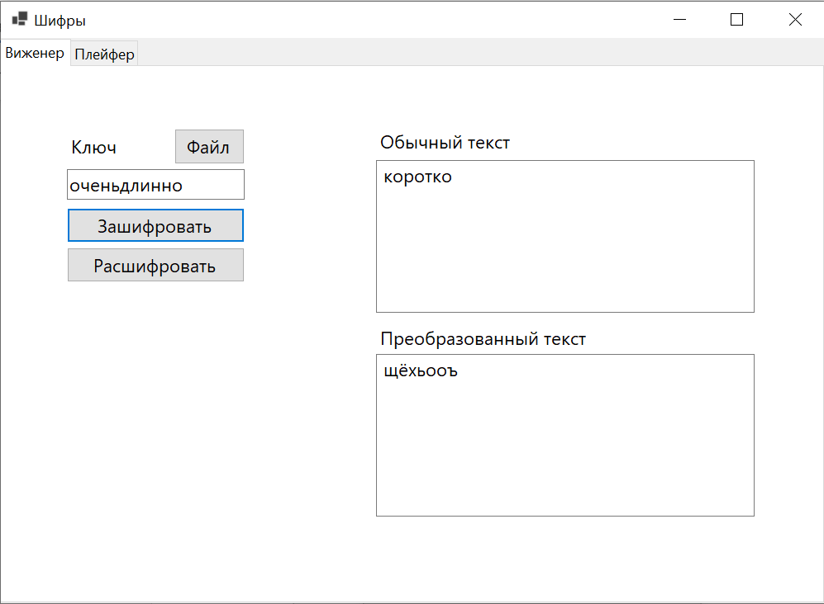

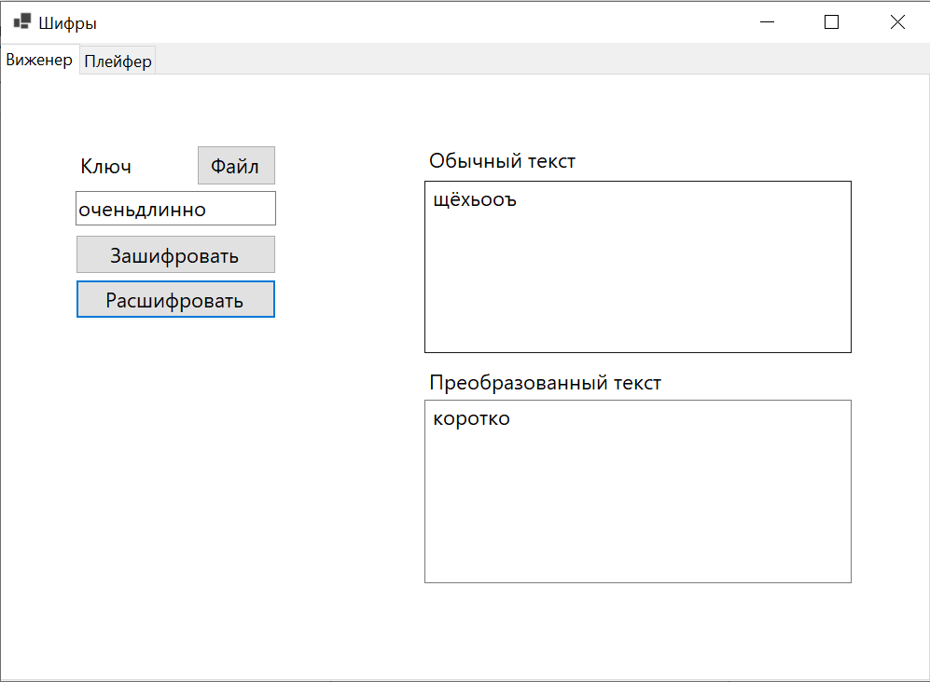

**ТЕСТ ПРОЙДЕН**

4. Недопустимые значения:

Тестовая фраза: тексткакойто;

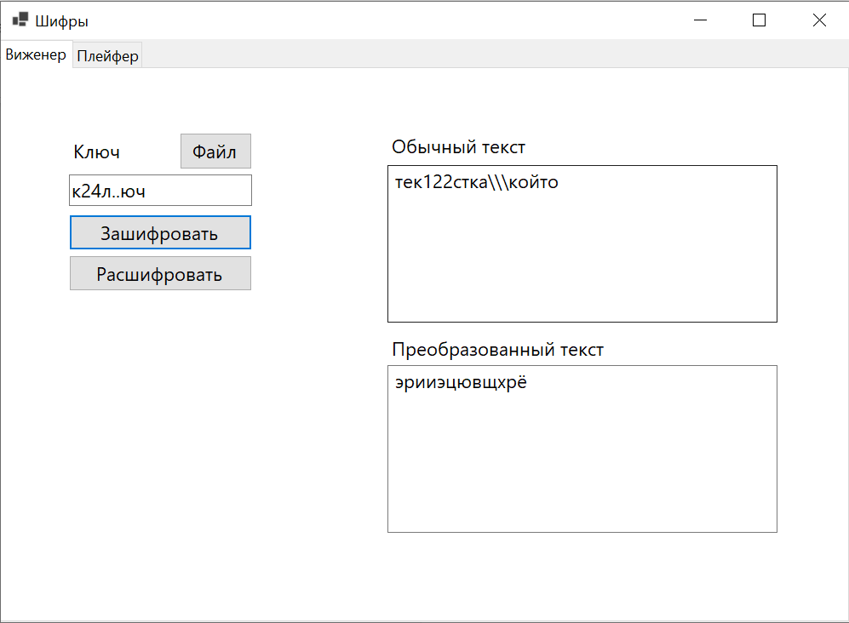

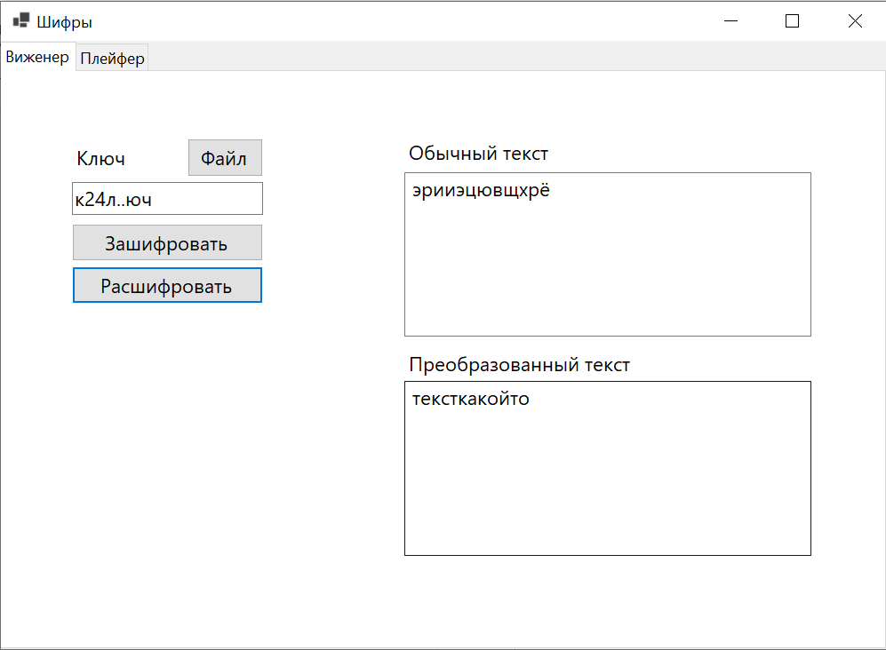

**ТЕСТ ПРОЙДЕН**

**Шифр Плейфера с 4мя матрицами**

1. *Дымовое тестирование:*

Тестовая фраза: “data security”;

Ключ “key”, “ciphertext”, “plaintext”, “university”;

Шифротекст: " aeocsirpoasc ”

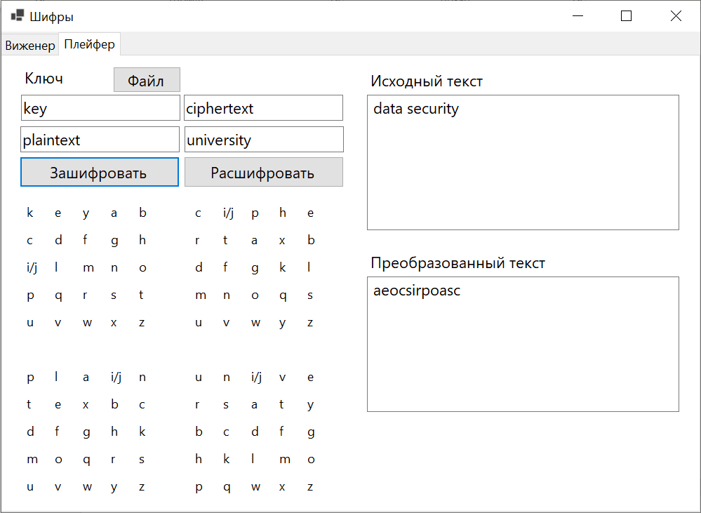

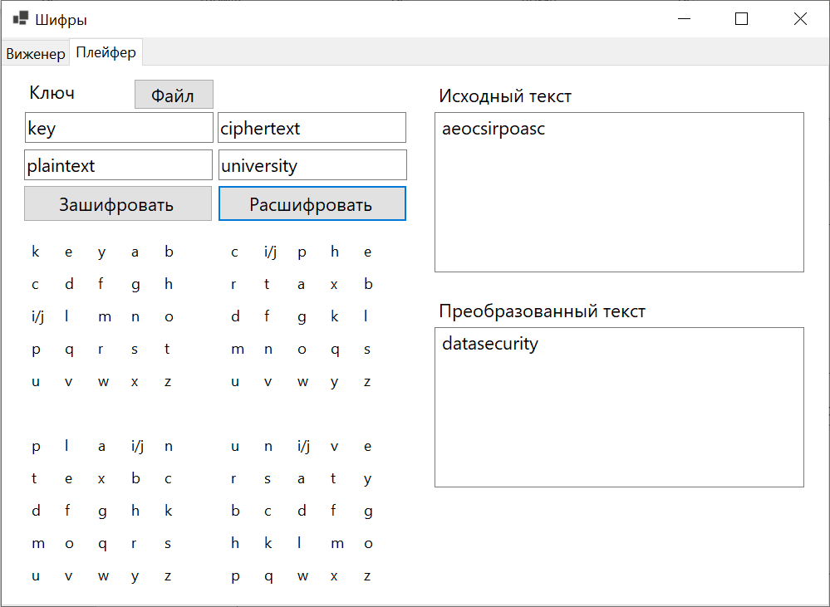

**ТЕСТ ПРОЙДЕН**

1. Фраза с повторяющимися буквами:

Тестовая фраза: today is sunny day;

Ключ: “key”, “ciphertext”, “plaintext”, “university”;

Шифротекст: ssaepasymilylbaeew

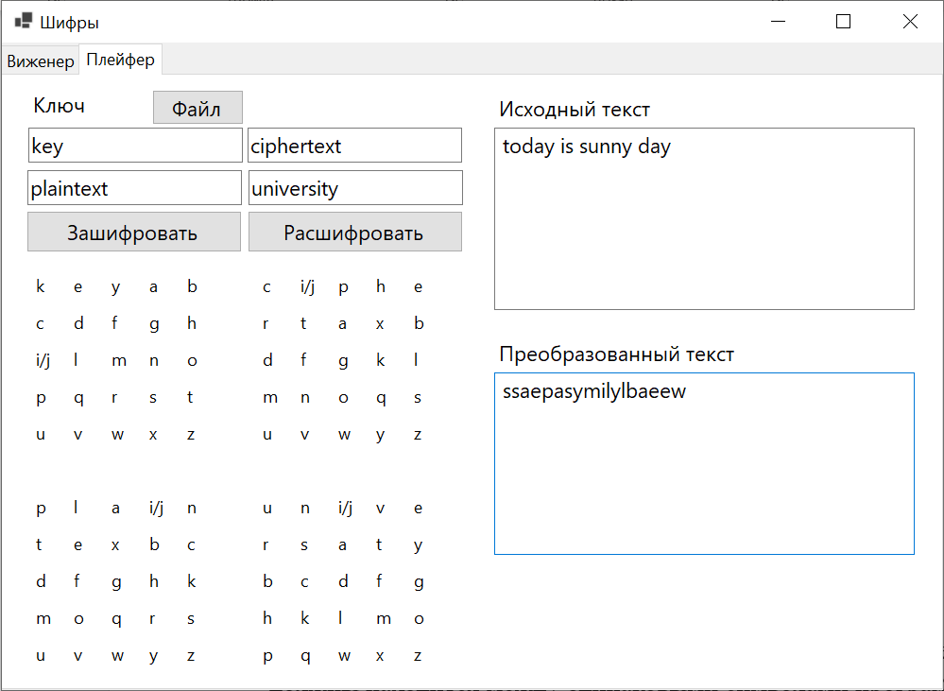

Расшифрованный текст содержит в себе буквы “z” это разделители, те, что должны находится между одинаковыми символами программа удаляет при расшифровке, а “z”, который подставляется в конце программно удалить не представляется возможным, т.к. зависит от смысла.

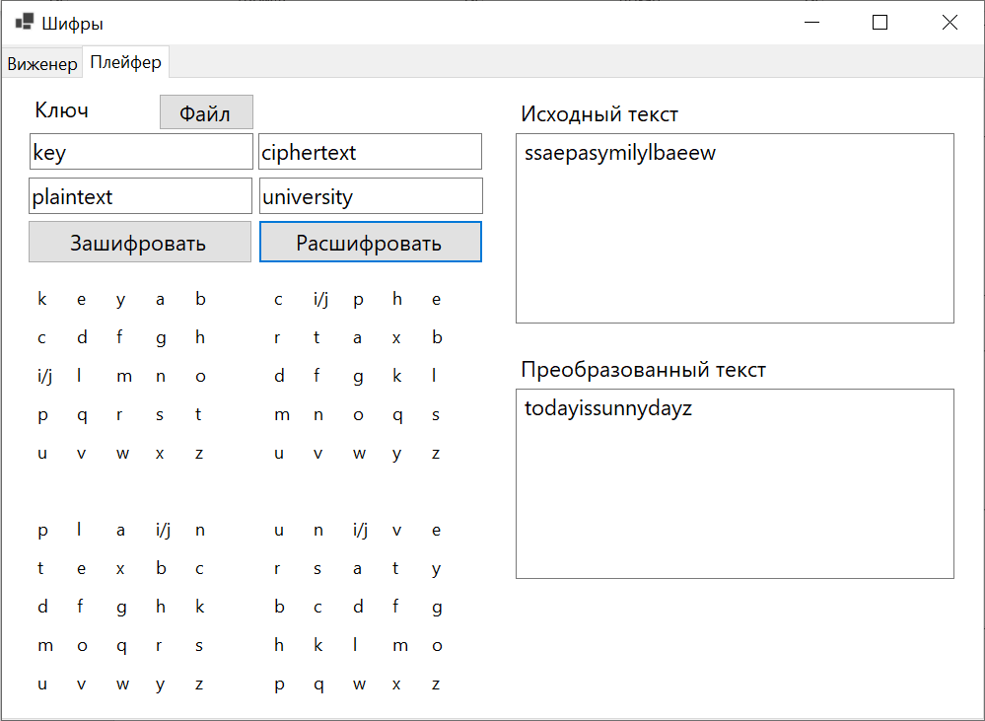

**ТЕСТ ПРОЙДЕН**

1. Ввод ключа с недопустимыми символами

Тестовая фраза: i like study;

Ключ “key”, “long word text”, “plaintext”, “2025BSUIR2025”;

Шифротекст: fdcdolmntv

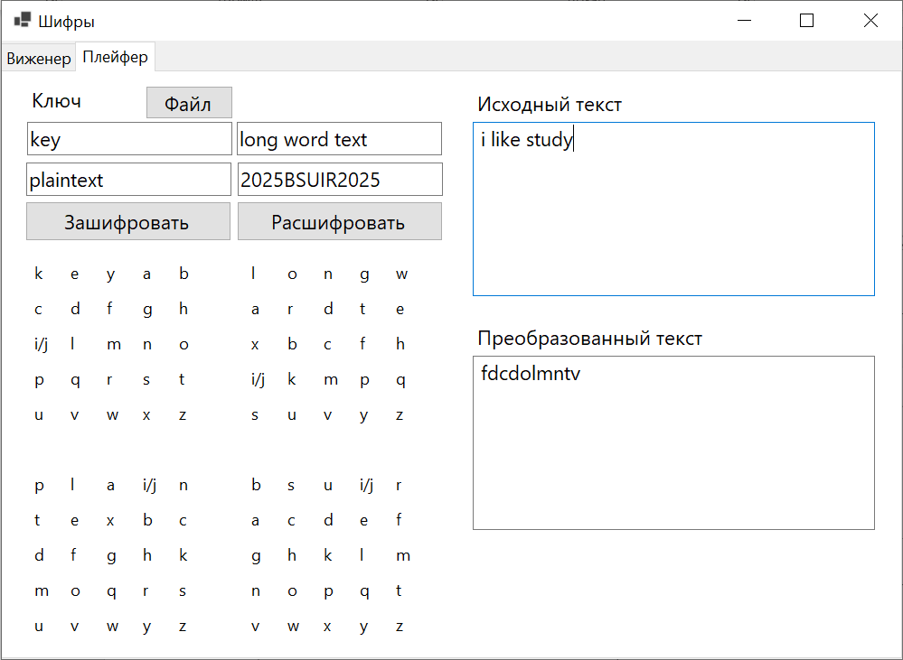

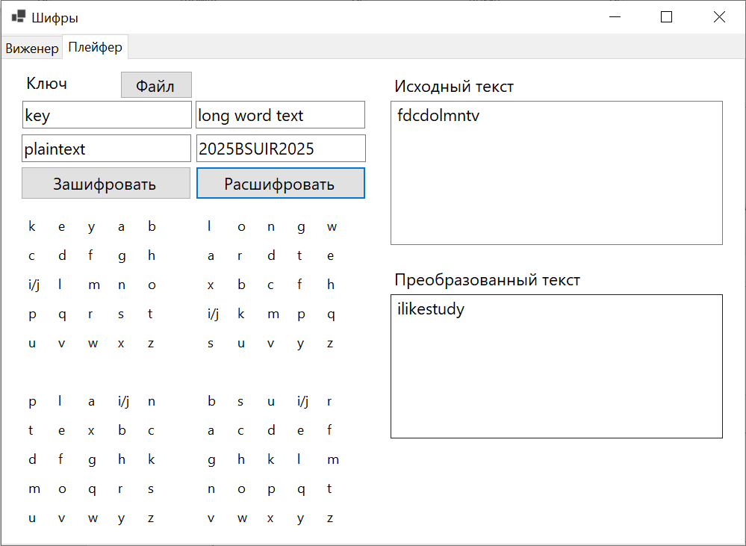

**ТЕСТ ПРОЙДЕН**

**СКРИНШЕТЫ РАБОТЫ**

**Работа выбора файлов**

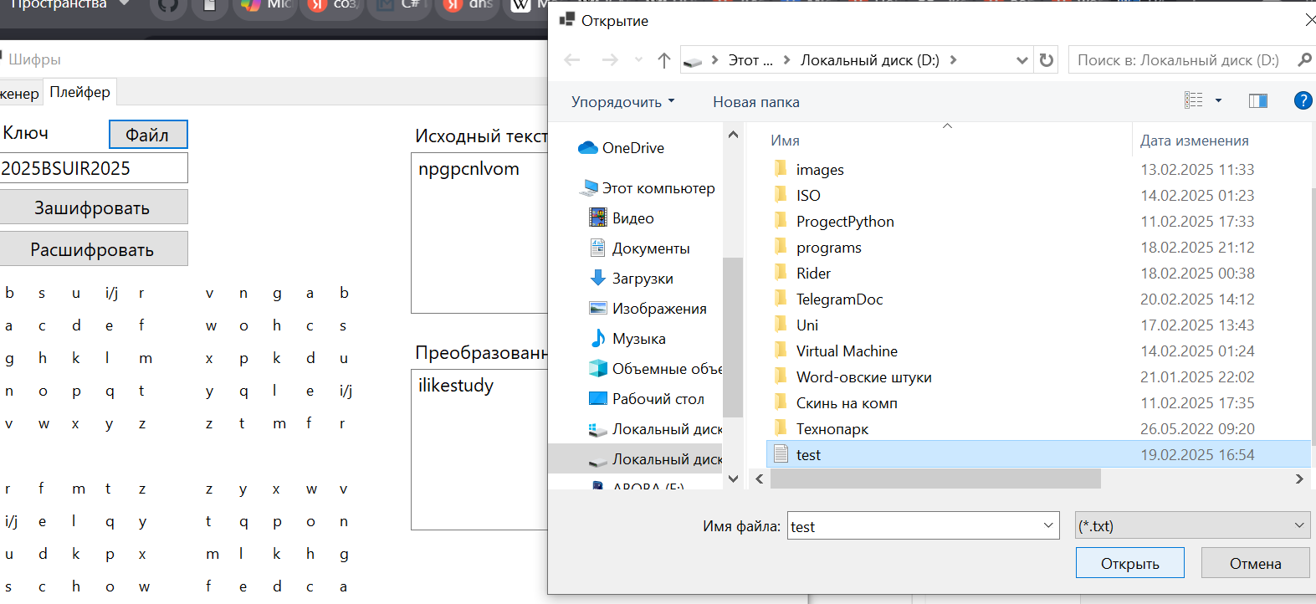

**Уведомление о пустых полях**

